个人代开劳务报酬发票操作指引
本指引适用于为郴州开放大学（郴州社区大学） 提供讲课、培训、监考等劳务的个人，通过电子税务局APP代开增值税普通发票的操作。
1.下载与注册：在手机上下载并安装 “电子税务局”APP，完成个人用户注册、登录及实名认证。
2.登录APP，进入首页，在左上角定位选择业务发生地（湖南省），点击首页【代开增值税发票】。
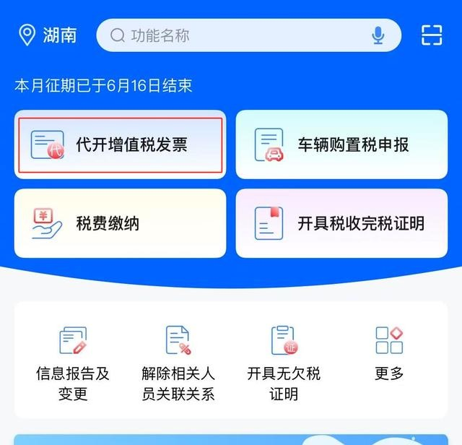
或点击【办&查】-【发票使用】-【代开增值税发票】功能菜单。
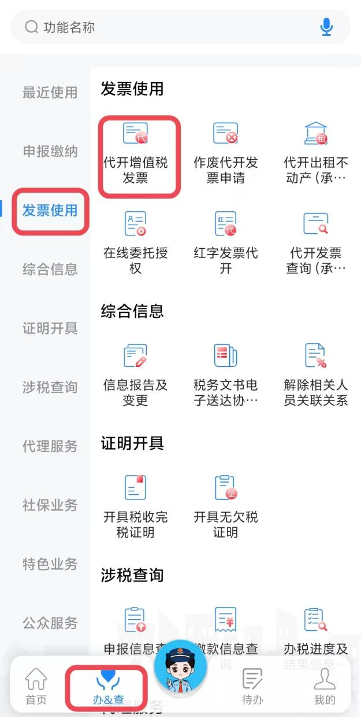
3.点击【货物、服务等一般代开】-【新增代开申请】进入代开申请页面。
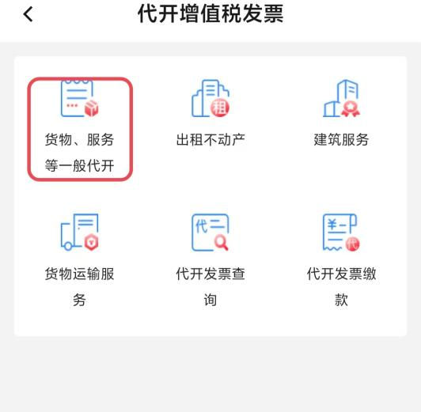
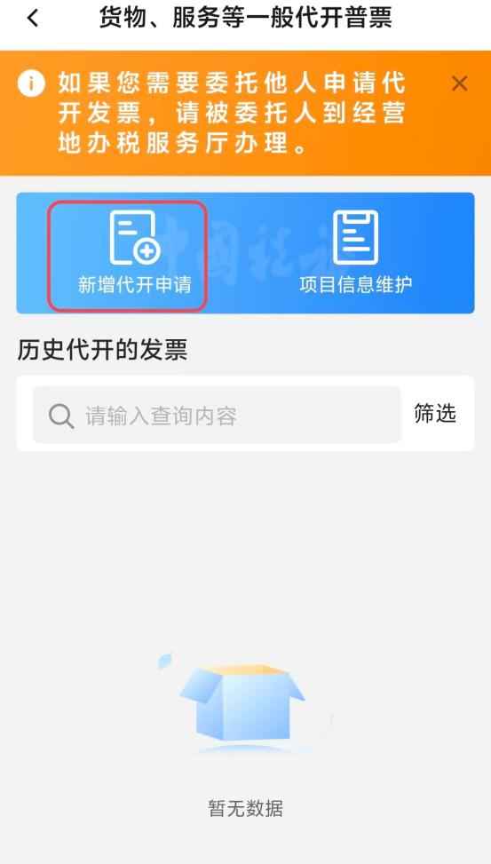
4.填写购销双方信息
- 销售方：系统自动默认为当前登录自然人，身份、姓名、证件号码不可修改，核对无误即可。
- 购买方：点击【添加购买方】，是否自然人：选择 “否”，名称：郴州开放大学（郴州社区大学），统一社会信用代码/身份证件号码：12431000447391730W，其他信息为选填，完成后点击【保存】。
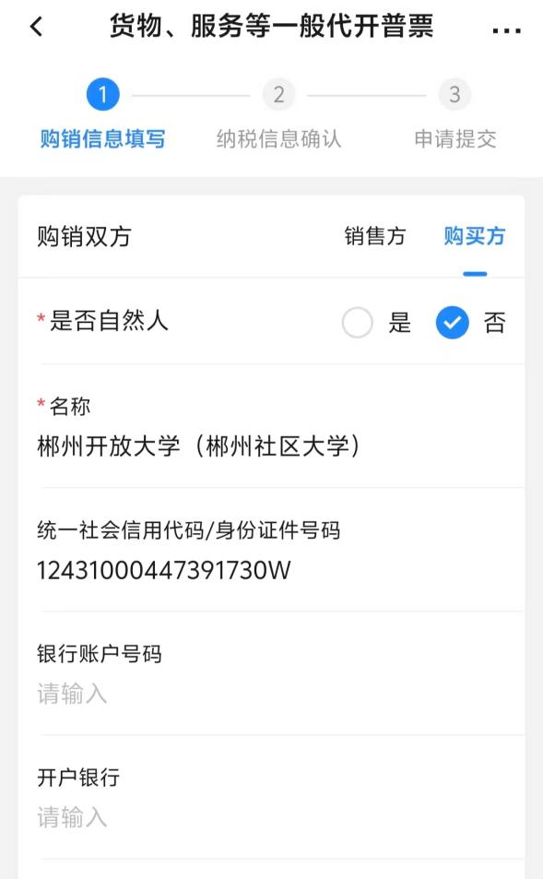

5.填写应税发生地和项目信息
- 应税发生地：点击【添加应税发生地】，请选择：湖南省-郴州市-苏仙区-苏仙岭街道（我校所在地），点击【保存】。
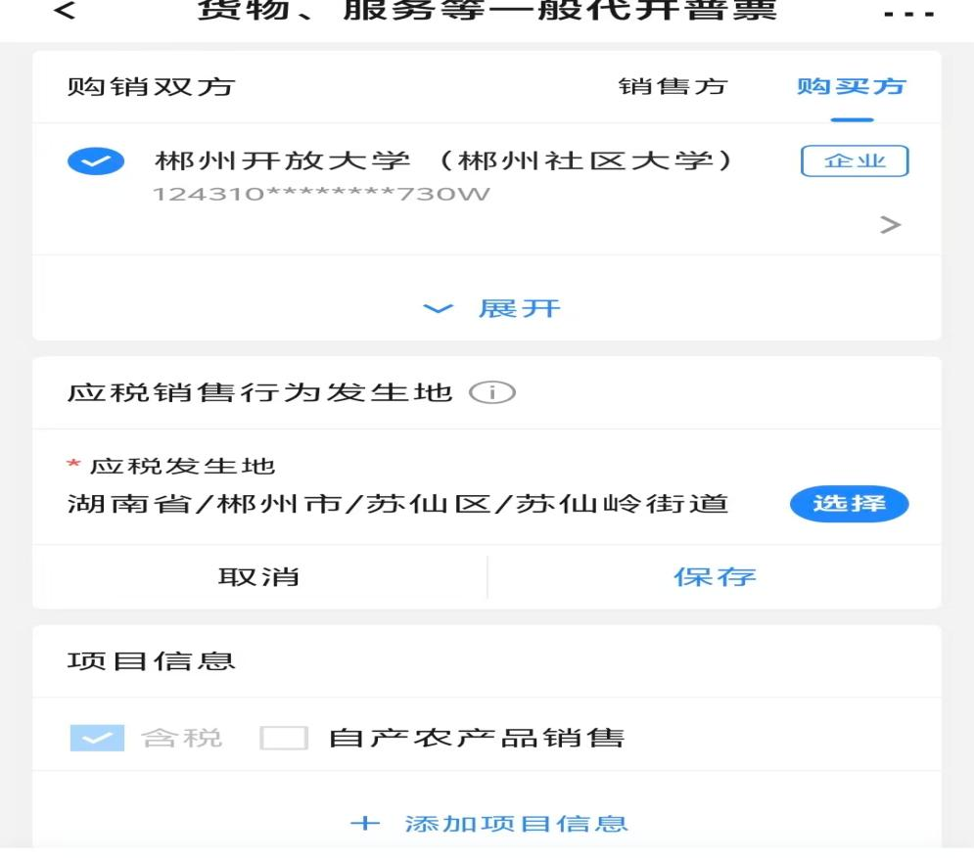
- 项目信息：点击【添加项目信息】，根据实际业务内容选择对应的商品服务税收分类编码：
讲课/培训：搜索或选择“非学历教育服务”（编码307020102）。（选择步骤：点击【选择】-服务-生产生活服务-生产生活服务*非学历教育服务，选定后，项目简称可以修改为讲课费/培训等）
监考：搜索或选择“其他教育辅助服务”（编码307020103）。（选择步骤：点击【选择】-服务-生产生活服务-生产生活服务*其他教育辅助服务，选定后，项目简称可以修改为监考费等）
其他服务：根据业务性质，选择相应的税目。

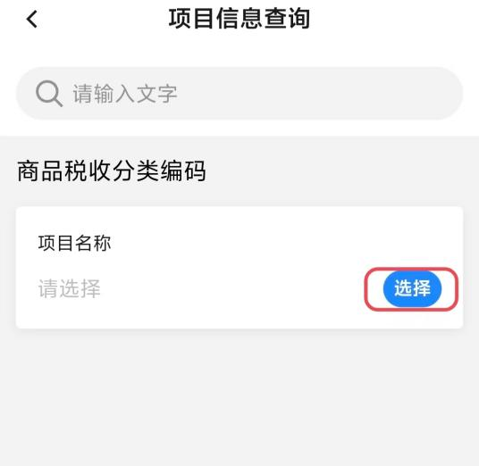
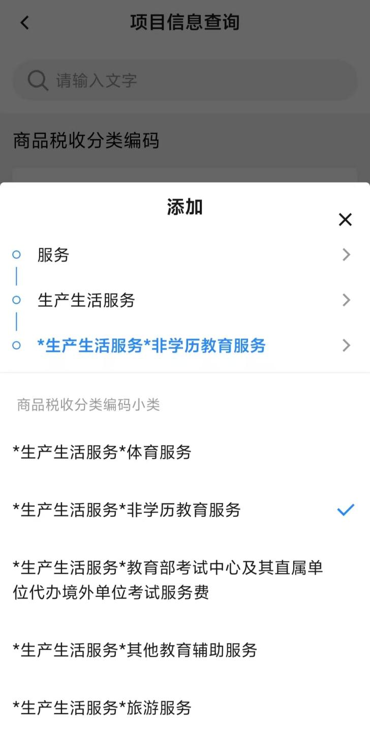
- 金额与税率：填写含税总金额，税率/征收率请选择1%，填写完成后点击【保存】。
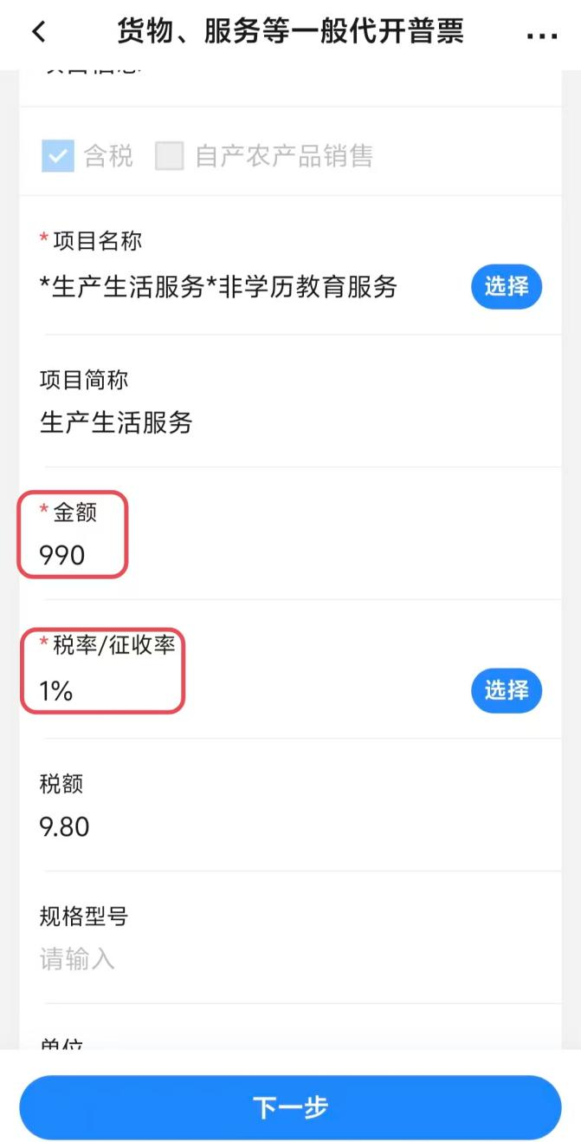

选择业务发生时间：据实选择服务开展的年月日，选择完成后点击【保存】。

备注信息：可在备注信息栏中根据需要输入备注（如具体的劳务项目如XX讲课费，XX考试监考费等），点击【下一步】。
6.确认纳税信息并提交

点击【下一步】进入【纳税信息确认】页面。系统会自动计算本次应缴的增值税及附加税费（个人代开劳务类，单次不达起征点1000元通常免增值税）。确认无误后点击提交，提交后根据提示进行人脸验证。

提交后可能出现以下情况，请按对应指引操作：

情况A：无需审核、无需缴款，系统自动开具数电票。

情况B：无需审核，需缴款，完成缴款（支持微信/支付宝等），之后才能下载发票。

情况C：需税务审核，页面提示“请耐心等待税务机关审核”。请保持电话畅通，待审核通过后按系统指引操作。
7.发票查询与交付
返回电子税务局 APP 首页，点击【代开增值税发票】→【代开发票信息查询】。
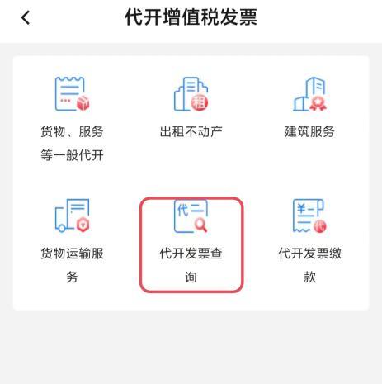
选择申请起止日期、发票种类（数电普票）、开具状态，点击【查询】。列表中显示已开具即代表开票成功；数电票自动同步至购销双方税务数字账户 / 票夹。
找到对应开票记录，点击【下载发票】，可保存 PDF 文件、转发给我校相关经办人员用于报销入账。

关键政策与注意事项
个人所得税由支付方代扣代缴：您代开的发票上已注明“个人所得税由支付方依法代扣代缴”。您无需在代开时缴纳个人所得税。我校作为支付方，会在报账的次月15日前，按照劳务报酬所得的规定，为您计算并预扣预缴个人所得税，并通过自然人电子税务局进行申报。单次金额未超过800元，虽不用代扣代缴个人所得税，但是支付方也必须在电子税务局为其申报。
增值税优惠政策：作为自然人，您在2023年1月1日至2027年12月31日期间代开劳务发票，适用3%征收率减按1% 征收增值税（也可自愿选择3%）。若单次代开金额未达起征点（现行为1000元）可享受免征增值税的优惠。

